Akole Taluka Education Society’s

**Agasti Arts, Commerce and Dadasaheb Rupwate Science College, Akole**

Tal Akole Dist Ahmednagr

**Department of Philosophy & Logic**

**Events and Activities**

|  |  |  |
| --- | --- | --- |
| **Sr. No.** | **Title of Activity** | **Date** |
| 1. | Guest Lecture on Philosophy of Indian Saints | 02/03/2019 |
| 2. | Students Seminar | 19/03/2023 |
| 3. | Guest Lecture on Education of Teenager’s | 10/01/2020 |
| 4. | Guest Lecture on Women Empowerment | 18/01/2020 |
| 5. | Guest lecture on Law Literacy | 13/02/2020 |
| 6. | World Wetland Day – 2 February | 04/02/2020 |
| 7. | Webinar on Saint Dnyandevache Jeevanvishayak Tattavdnyan | 17/04/2022 |
| 8. | Guest Lecture on Diet and Health | 21/03/2022 |
| 9. | Guest lecture on 'Uniform Civil Code’ | 31/12/2022 |
| 10. | Guest lecture on "Competitive Examination" | 18/01/2023 |

3. Guest Lecture on Education of Teenager’s

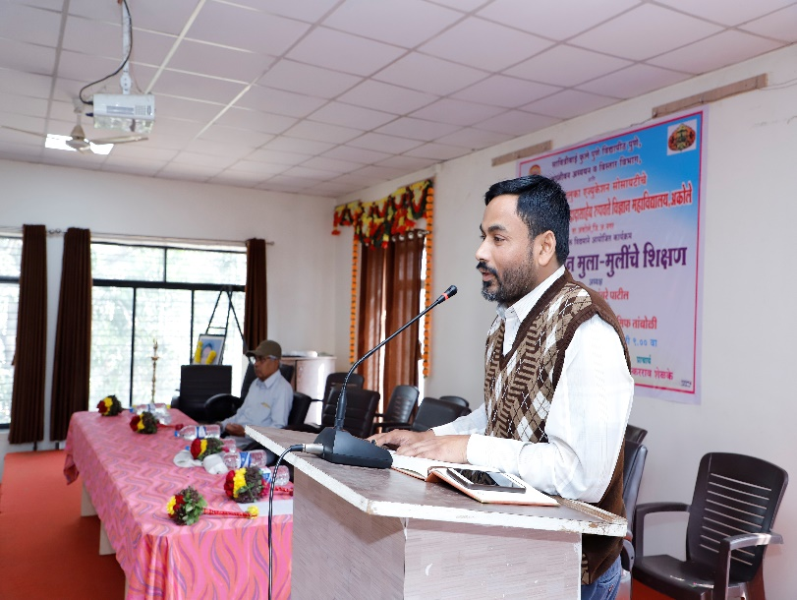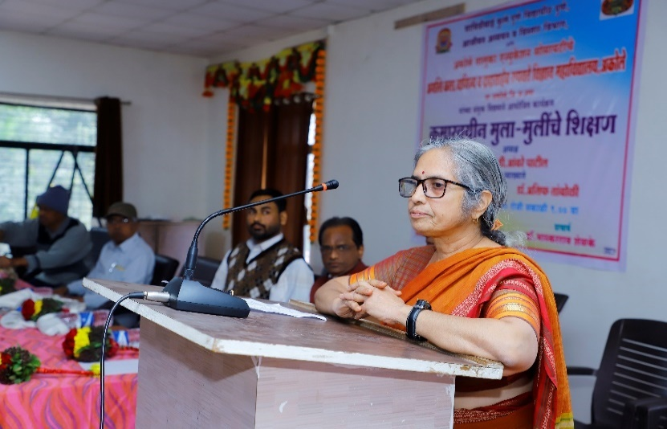

कुमारवयीन मुला-मुलींचे कायदेविषयक शिक्षण या विषयावर विद्यार्थ्यांना मार्गदर्शन करताना मा. ॲड. निशा शिवूरकर (सामाजिक कार्यकर्त्या, संगमनेर)

आरोग्यविषयक शिक्षणाचे महत्त्व विद्यार्थ्यांना सांगताना मा. डॉ. आसीफ तांबोळी (डॉक्टर, अकोले)

4. Guest Lecture on Women Empowerment

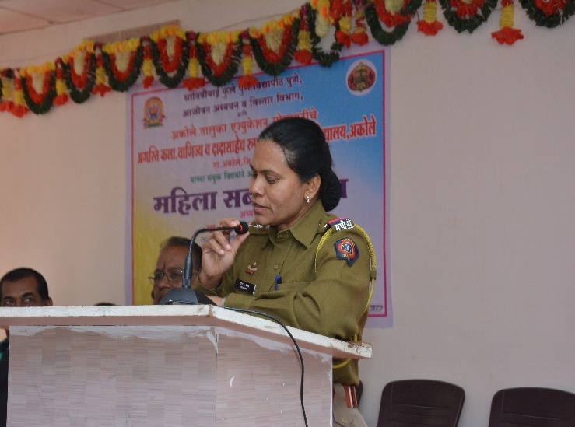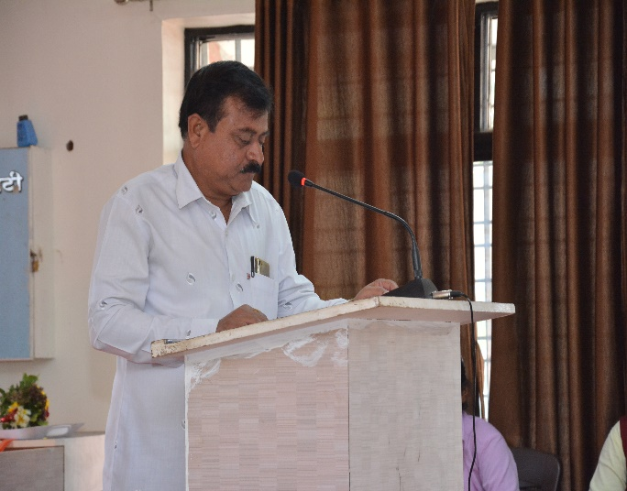

महिला सबलीकरण या विषयावर विद्यार्थ्यांना मार्गदर्शन करताना मा. प्रिया थोरात (वरीष्ट पोलीस निरीक्षक, नाशीक)

महिला सबलीकरण या विषयावर विद्यार्थ्यांना मार्गदर्शन करताना मा. अ‍ॅड भाऊसाहेब गोडसे (सहसचिव, अ.ता.ए.सो. अकोले)

5. Guest lecture on Law Literacy

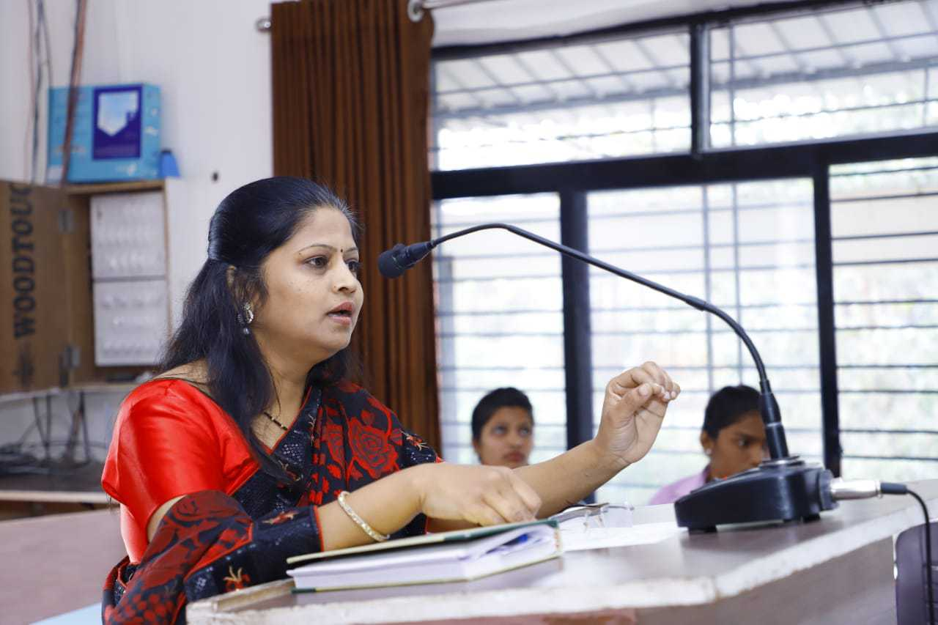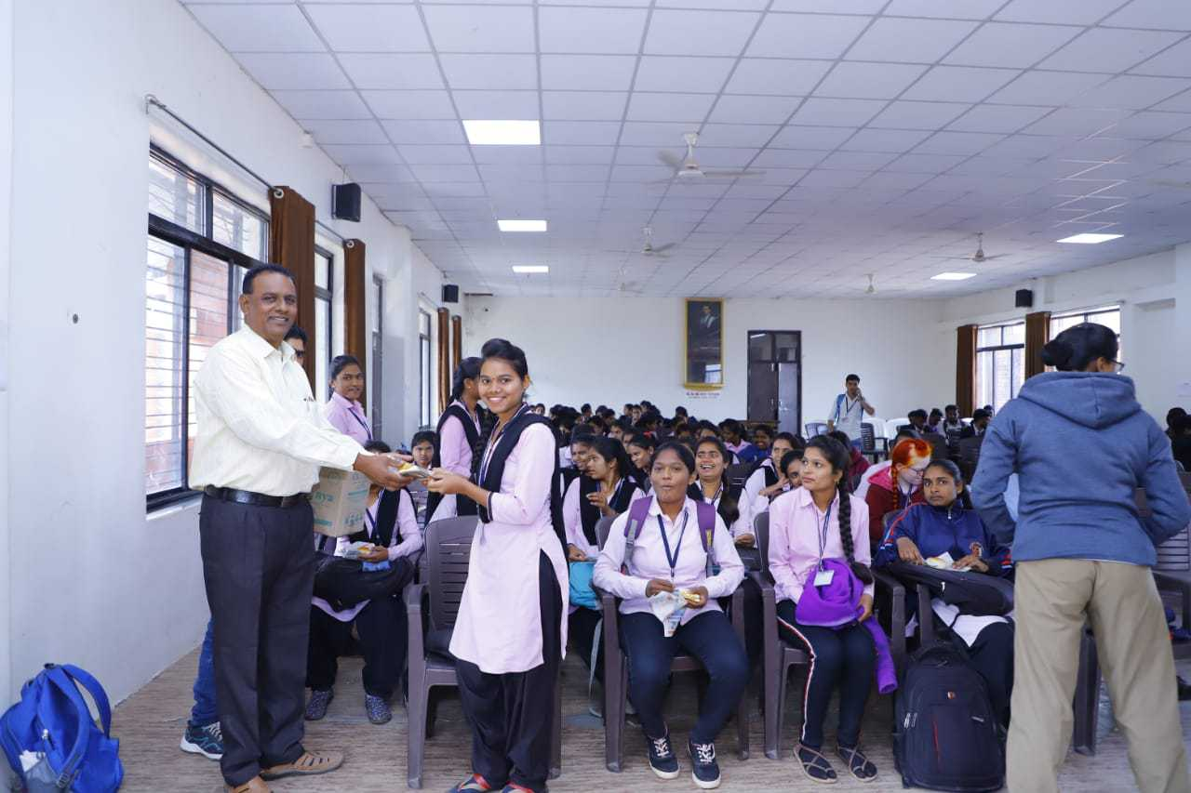

कायदा साक्षरता या कार्यक्रमात मा. अ‍ॅड. एस. व्ही. गिरी मॅडम (वकील, तालुका न्यायालय अकोले) विद्यार्थ्याना मार्गदर्शन करताना...

6. World Wetland Day – 2 February

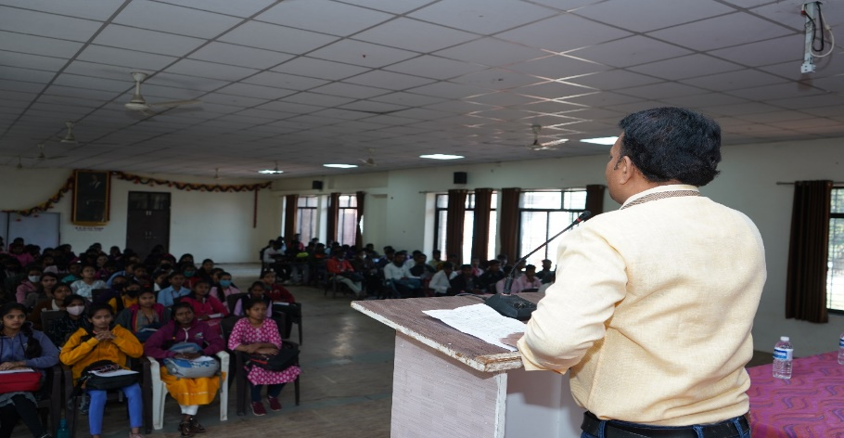

जागतिक पानथळ दिनानिमित्त घेण्यात येणाऱ्या स्पर्धेबद्दल माहिती देताना समन्वयक प्रा. डॉ. धनराज हाडुळे व उपस्थित विद्यार्थी..

7. Webinar on Saint Dnyandevache Jeevanvishayak Tattavdnyan

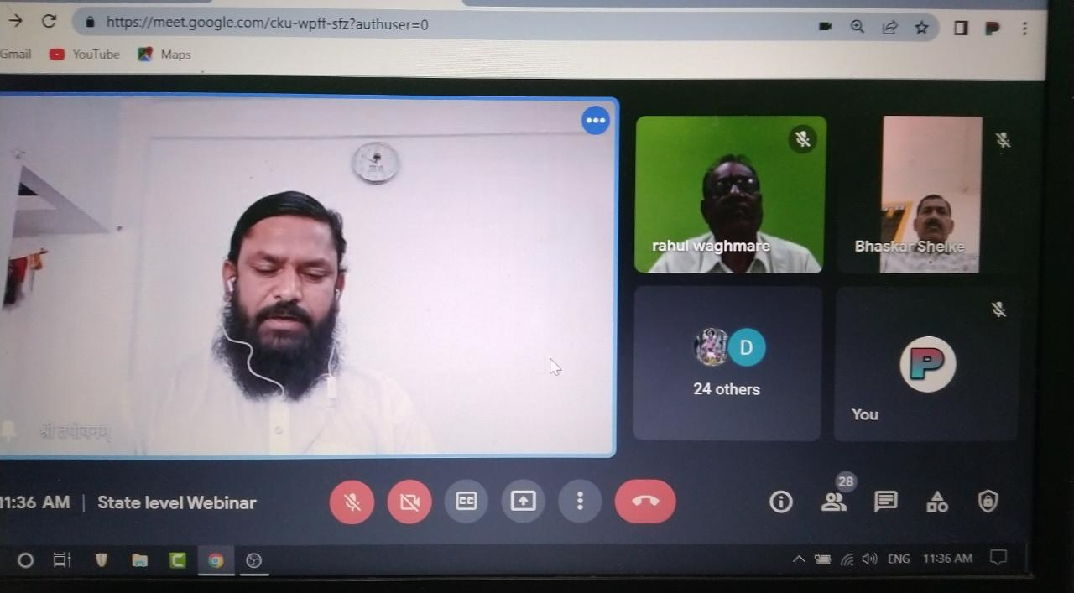

**वेबीनारमध्ये ‘संत ज्ञानदेवाचे जीवनविषयक तत्त्वज्ञान’ या विषयावर मार्गदर्शन करताना मा. श्री कैलास येवले...**

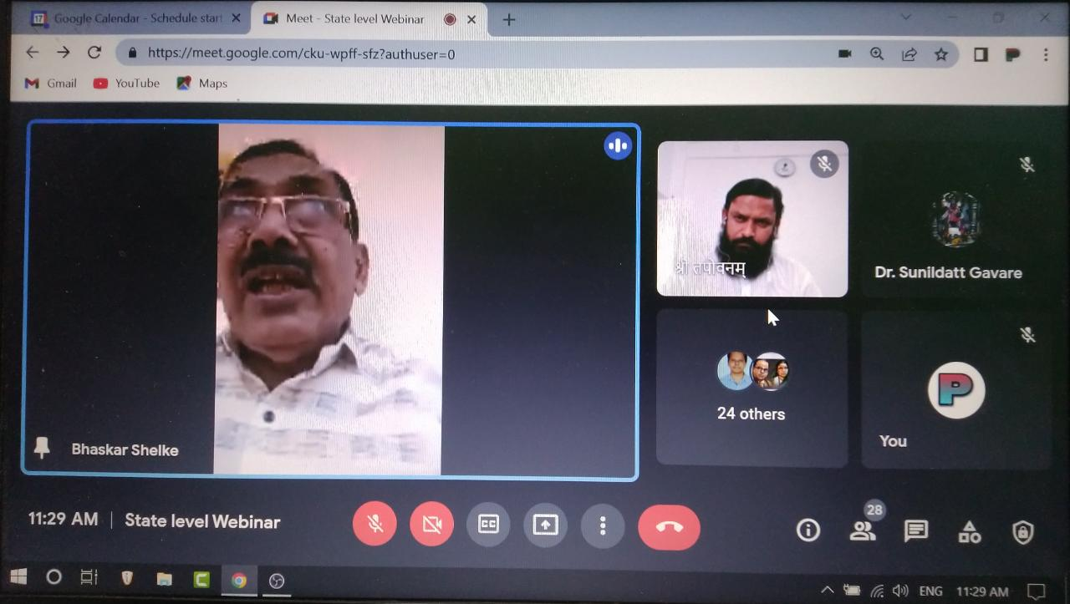

**वेबीनारमध्ये महाविद्यालयाचे प्राचार्य डॉ. भास्कर शेळके सर अध्यक्षीय मनोगत व्यक्त करताना..**

8. Guest Lecture on Diet and Health

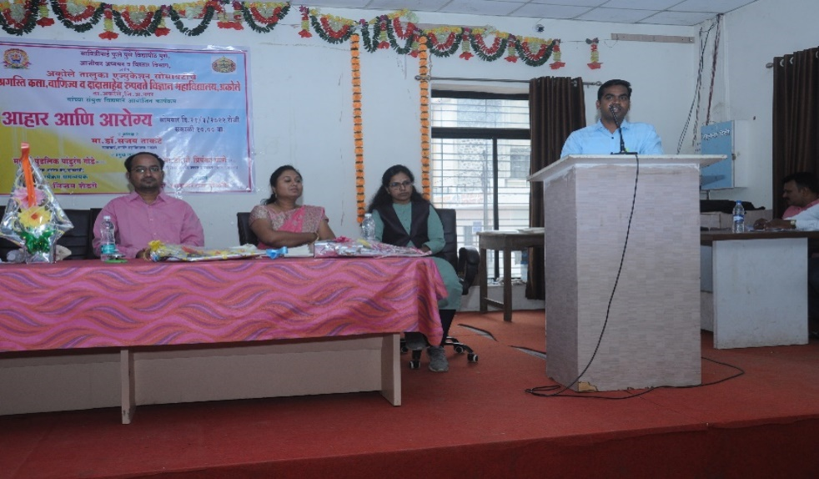

‘आहार व आरोग्य’ या विषयावर विद्यार्थ्याना मार्गदर्शन करताना आरोग्य अधिकारी डॉ. पांडुरंग गोडे (प्राथमिक आरोग्य केंद्र म्हाळादेवी-अकोले)

9. Guest lecture on 'Uniform Civil Code’

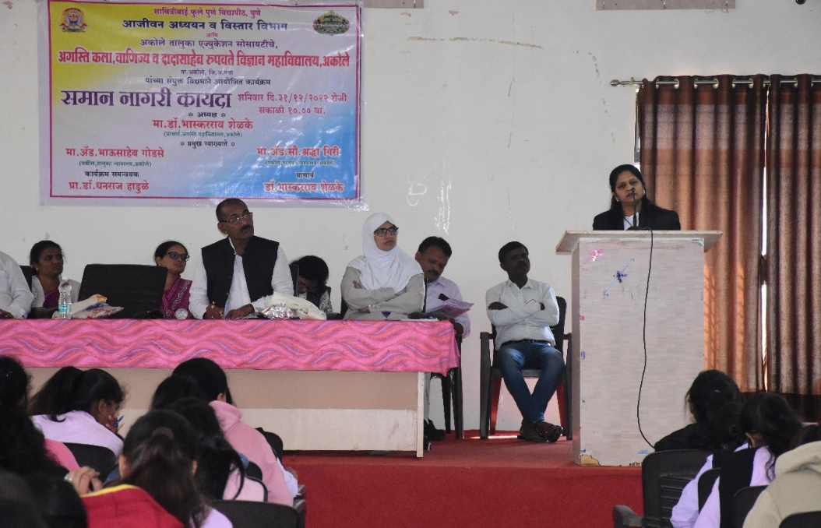

‘समान नागरी कायदा’ या कार्यक्रमामध्ये विद्यार्थ्यांना मार्गदर्शन करताना मा. ॲड. श्रध्दा गिरी (वकील, अकोले तालुका न्यायालय, अकोले)

10. Guest lecture on "Competitive Examination"

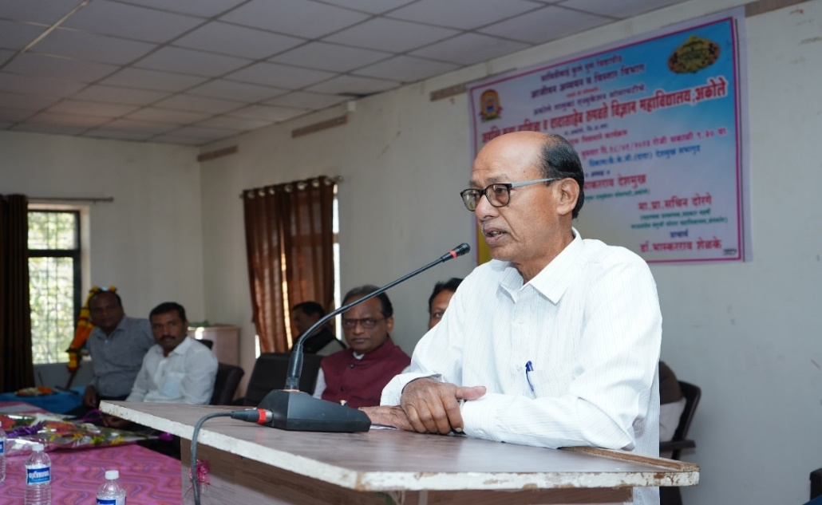

‘स्पर्धात्मक परीक्षा’ या कार्यक्रमामध्ये विद्यार्थ्यांना मार्गदर्शन करताना मा. श्री अन्वर शेख साहेब (निवृत्त वरीष्ठ पोलीस निरीक्षक, अकोले)

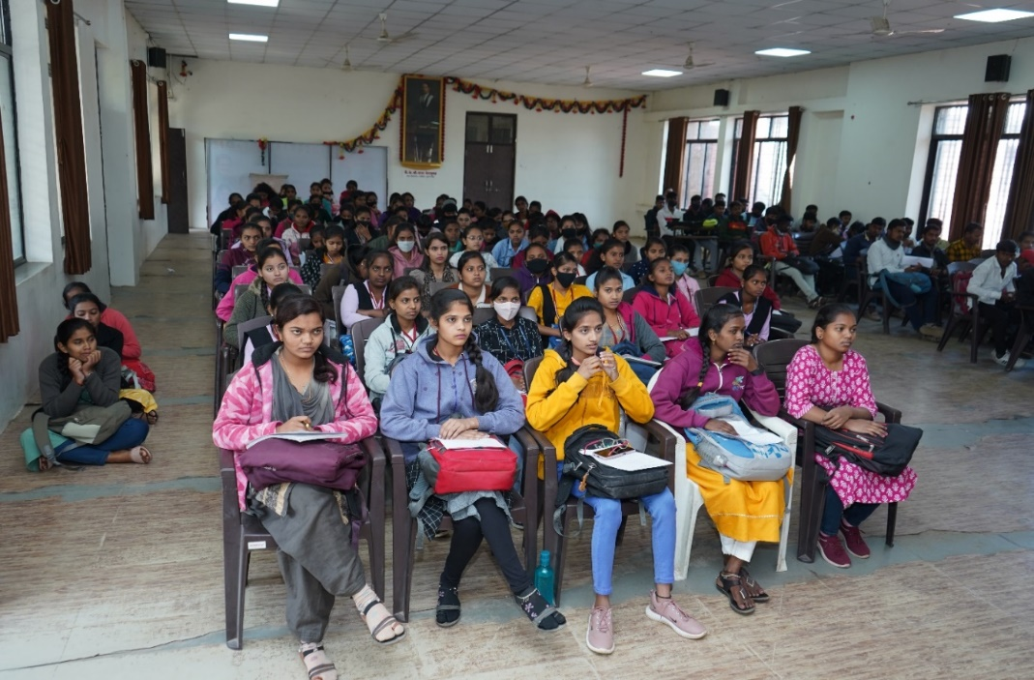

‘स्पर्धात्मक परीक्षा’ या कार्यक्रमाला उपस्थित महाविद्यालयीन विद्यार्थी व विद्यार्थींनी..